Министерство науки и высшего образования Российской Федерации
ФЕДЕРАЛЬНОЕ ГОСУДАРСТВЕННОЕ АВТОНОМНОЕ ОБРАЗОВАТЕЛЬНОЕ УЧРЕЖДЕНИЕ ВЫСШЕГО ОБРАЗОВАНИЯ «ПЕРМСКИЙ НАЦИОНАЛЬНЫЙ ИССЛЕДОВАТЕЛЬСКИЙ ПОЛИТЕХНИЧЕСКИЙ УНИВЕРСИТЕТ»
Электротехнический факультет
Кафедра «Информационные технологии и автоматизированные системы»

ОТЧЁТ
по лабораторной работе № 1
по дисциплине «Учебно-исследовательская работа»
МОДЕЛИРОВАНИЕ ТЕРМОСТАТА В СРЕДЕ STRATUM-2000

Выполнил:
студент группы ИВТ-26-2б
Шушпанов Евгений Сергеевич

Проверил:
доцент кафедры ИТАС
О.И. Мухин
Пермь 2026
СОДЕРЖАНИЕ
ВВЕДЕНИЕ 3
1 Описание предметной области 4
2 Математическая модель 5
2.1 Прямая задача 5
2.2 Обратная задача 6
3 Реализация в Stratum-2000 7
4 Прямая задача 8
5 Обратная задача 9
ЗАКЛЮЧЕНИЕ 10
СПИСОК ИСПОЛЬЗОВАННЫХ ИСТОЧНИКОВ 11

ВВЕДЕНИЕ
Тепловые системы с позиционным (релейным) регулированием, такие как комнатный термостат или термостат системы охлаждения двигателя, удобно изучать на имитационных моделях. В компьютерной инструментальной системе Stratum-2000 модель собирают из графических объектов (имиджей), связанных между собой, и сразу запускают на расчёт [1, 2].
Актуальность темы определяется тем, что поддержание заданной температуры - одна из самых распространённых задач автоматического управления: она решается в системах отопления зданий, бытовых приборах и системах охлаждения двигателей. Простые релейные регуляторы с гистерезисом широко применяются из-за низкой стоимости и надёжности, но для выбора их параметров и мощности нагревателя необходимо заранее оценивать поведение системы. Имитационная модель позволяет сделать это без натурного эксперимента, а решение обратной задачи - сразу получить мощность нагревателя под заданное время прогрева.
Цель работы - построить в среде Stratum-2000 модель комнатного термостата с гистерезисом и решить для неё прямую и обратную задачи.
Для достижения цели нужно решить следующие задачи:
- составить математическую модель нагрева помещения с релейным регулятором;
- реализовать прямую задачу (расчёт температуры во времени);
- поставить обратную задачу: найти мощность нагревателя, которая прогревает помещение до заданной температуры за заданное время, и реализовать её в Stratum;
- сравнить результаты для разных входных параметров.

1 Описание предметной области
Предметом исследования является система автоматического поддержания температуры в помещении - комнатный термостат. Система состоит из следующих элементов:
- объект управления - помещение, которое накапливает тепло и характеризуется теплоёмкостью $C$;
- нагреватель - источник тепла постоянной мощности $P$, который может быть включён или выключен;
- датчик температуры, измеряющий температуру в помещении $T$;
- релейный регулятор с гистерезисом, сравнивающий $T$ с заданной температурой $T_{z}$ и включающий или выключающий нагреватель;
- внешняя среда с температурой $T_{out}$, в которую помещение теряет тепло через стены, окна и перекрытия.
Принцип работы: пока температура ниже нижнего порога, нагреватель включён и помещение нагревается. После превышения верхнего порога нагреватель выключается, и помещение остывает за счёт потерь тепла. Затем цикл повторяется, поэтому температура колеблется около заданной. Ширина колебаний зависит от гистерезиса $h$, мощности нагревателя и теплоёмкости помещения. Аналогично работает термостат системы охлаждения автомобильного двигателя, где вместо нагревателя регулируется клапан радиатора.
В работе рассматриваются две задачи. В прямой задаче при известных параметрах находят изменение температуры во времени. В обратной задаче по заданной температуре и времени прогрева находят необходимую мощность нагревателя. Для решения обеих задач в разделе 2 составлена математическая модель.

2 Математическая модель

2.1 Прямая задача
Помещение представлено одним тепловым узлом с теплоёмкостью $C$, кДж/К. Нагреватель имеет мощность $P$, кВт, и включается регулятором. Потери тепла в окружающую среду пропорциональны разности температур:
$P_{\text{п}}=k \left(T-T_{out}\right),$ (1)
где $P_{\text{п}}$ - тепловые потери, кВт;
$k$ - коэффициент теплопотерь, кВт/К;
$T$ - температура в помещении, °C;
$T_{out}$ - температура снаружи, °C.
Изменение температуры за малый шаг $Δt$, мин, определяется балансом мощностей (множитель 60 переводит минуты в секунды):
$T_{i+1}=T_{i}+\frac{60 \left(P_{\text{н}}-P_{\text{п}}\right)}{C} Δt,$ (2)
где $P_{\text{н}}$ - мощность нагревателя, равная $P$ при включённом и 0 при выключенном нагревателе, кВт;
$Δt$ - шаг расчёта, мин.
Регулятор работает с гистерезисом $h$: нагреватель включается при $T<T_{z}-h$ и выключается при $T>T_{z}+h$, где $T_{z}$ - заданная температура. В промежутке между порогами состояние сохраняется. Так как в Stratum нет условного оператора, состояние записано арифметически через единичную функцию $ed\left(x\right)$, равную 1 при $x>0$ и 0 в остальных случаях [3]:
$on=ed\left(T_{z}-h-T\right)+\left(1-ed\left(T_{z}-h-T\right)\right) on ed\left(T_{z}+h-T\right).$ (3)
Установившееся равновесие при включённом нагревателе достигается при $P=k\left(T_{z}-T_{out}\right)$. Поэтому термостат способен удержать заданную температуру, только если $P$ больше этой величины. В противном случае срабатывает сигнализация «Мощности не хватает».

2.2 Обратная задача
В обратной задаче требуется найти мощность $P$, при которой помещение прогревается от $T_{0}$ до $T_{z}$ за время $t_{w}$. При постоянной мощности решение уравнения теплового баланса имеет вид экспоненты с постоянной времени
$τ=\frac{C}{60 k},$ (4)
где $τ$ - постоянная времени помещения, мин.
Требуя $T\left(t_{w}\right)=T_{z}$ и вводя $a=e^{-t_{w}/τ}$, получаем требуемую мощность:
$P_{\text{тр}}=\frac{k \left(T_{z}-T_{out}\right)-k \left(T_{0}-T_{out}\right) a}{1-a}.$ (5)
Если помещение уже тёплое, значение $P_{\text{тр}}$ может оказаться меньше минимально необходимой для удержания температуры мощности $P_{min}=k\left(T_{z}-T_{out}\right)$. Рекомендуемая мощность не должна быть меньше этого минимума:
$P_{\text{рек}}=max\left(P_{\text{тр}}, P_{min}\right).$ (6)
В Stratum максимум двух чисел записывается без условного оператора: $max\left(a,b\right)=\left(a+b+\left|a-b\right|\right)/2$. Доля времени, которую нагреватель работает в режиме удержания, равна $100P_{min}/P_{\text{рек}}$, %.

3 Реализация в Stratum-2000
Приёмы работы с имиджами, связями и моделью описаны в руководствах [4-7]. Проект прямой задачи состоит из четырёх имиджей (термостат, обогрев, потери, комната) и полей ввода $T_{z}$, $h$, $T_{out}$, $P$, $k$, $C$ с лампами «Нагрев» и «Мощности не хватает». Рекомендуемый шаг расчёта 0,05 мин. Построение графиков осциллографом описано в [8]. Размер буфера осциллографа выбирают как длительность графика в минутах, делённую на шаг, и не более нескольких тысяч точек: слишком большой буфер (50 000) приводит к аварийному завершению программы.
Проект обратной задачи содержит пять полей ввода, четыре имиджа с формулами и два вывода. Состав имиджей и расчётных формул приведён в таблице 1.
Таблица 1 - Имиджи проекта обратной задачи
Имидж | Формулы | Результат
Защита | $k_{s}=max\left(k,0,001\right)$; $C_{s}=max\left(C,1\right)$; $t_{ws}=max\left(t_{w},1\right)$ | Параметры без нулей
Постоянная времени | $τ=C_{s}/\left(60k_{s}\right)$; $a=e^{-t_{ws}/τ}$ | $τ$, $a$
Минимум | $r=k_{s}\left(T_{z}-T_{out}\right)$; $P_{min}=\left(r+\left|r\right|\right)/2$ | $$P_{min}$$
Мощность | $P_{\text{тр}}$ по формуле (5); $P_{\text{рек}}$ по формуле (6) | $$P_{\text{рек}}$$

Защитный имидж нужен потому, что при $k=0$, $C=0$ или $t_{w}=0$ расчёт приводит к делению на ноль или к нереальной мощности. Значения по умолчанию: $T_{z}=22$ °C, $t_{w}=35$ мин, $T_{out}=-5$ °C, $k=0,08$ кВт/К, $C=300$ кДж/К. Начальная температура $T_{0}=15$ °C задана в имидже «Мощность».

4 Прямая задача
Расчёт при параметрах по умолчанию ($T_{z}=22$ °C, $h=1$ °C, $T_{out}=-5$ °C, $P=3$ кВт, $k=0,08$ кВт/К, $C=300$ кДж/К, $T_{0}=15$ °C, $Δt=0,05$ мин) показан на рисунке 1. Заданная температура впервые достигается через 32,0 мин. После этого температура колеблется в пределах от 20,99 до 23,01 °C, то есть в границах $T_{z}±h$. Период переключений составляет около 16,6 мин, нагреватель включён примерно 77 % времени. Это согласуется с оценкой $100P_{min}/P=100⋅2,16/3=72$ %: небольшое отличие вызвано гистерезисом и дискретным шагом.
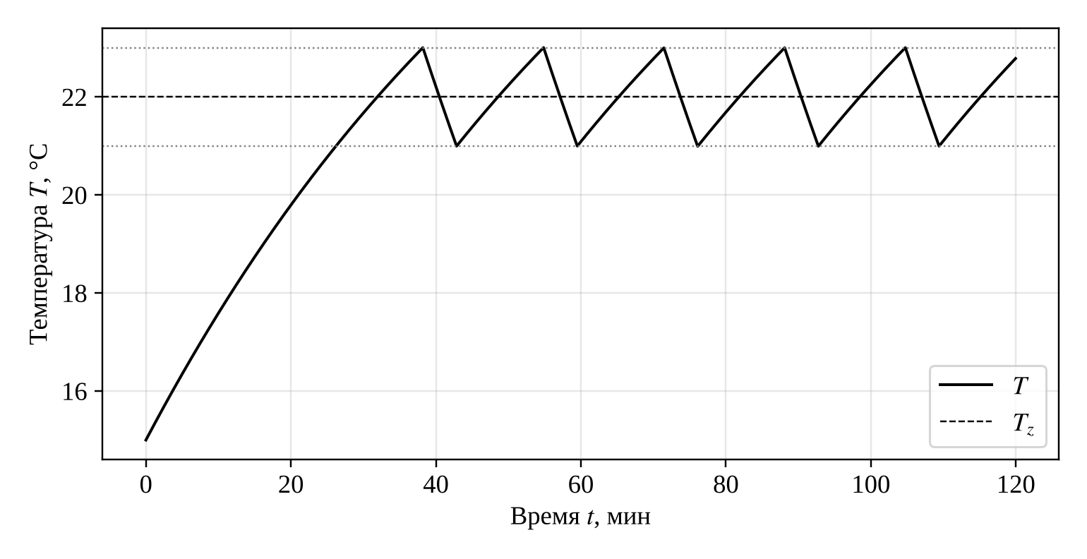
пунктир - заданная температура, точки - пороги гистерезиса
Рисунок 1 - Изменение температуры в помещении при релейном регулировании
При $P<k\left(T_{z}-T_{out}\right)$ температура не достигает заданной и стабилизируется ниже её. Например, при $T_{z}=40$ °C и $T_{out}=-5$ °C требуется мощность больше 3,6 кВт: при $P=3$ кВт температура останавливается около 32,5 °C, а при $P=6$ кВт достигает 40 °C примерно за 36 мин.

5 Обратная задача
Рекомендуемая мощность для разного времени прогрева при остальных параметрах по умолчанию приведена в таблице 2. Чем быстрее нужно прогреть помещение, тем больше требуется мощность. При очень большом времени прогрева она стремится к $P_{min}$ = 2,16 кВт.
Таблица 2 - Рекомендуемая мощность в зависимости от времени прогрева
$t_{w}$, мин | $P_{\text{тр}}$, кВт | $P_{min}$, кВт | $P_{\text{рек}}$, кВт | Время прогрева по проверке, мин
5 | 8,88 | 2,16 | 8,88 | 5,0
10 | 5,39 | 2,16 | 5,39 | 10,0
20 | 3,64 | 2,16 | 3,64 | 20,0
30 | 3,07 | 2,16 | 3,07 | 30,0
35 | 2,91 | 2,16 | 2,91 | 35,0
45 | 2,69 | 2,16 | 2,69 | 45,0
60 | 2,51 | 2,16 | 2,51 | 60,0

Проверка выполнена обратным расчётом: помещение нагревалось с найденной мощностью $P_{\text{рек}}$ до первого достижения $T_{z}$, и время прогрева совпало с заданным $t_{w}$ (последний столбец таблицы 2). Это подтверждает формулу (5).

ЗАКЛЮЧЕНИЕ
В среде Stratum-2000 составлена модель комнатного термостата с релейным регулятором и гистерезисом без использования условного оператора. Расчёт модели показал, что при параметрах по умолчанию температура выходит на заданную за 32,0 мин и далее колеблется в пределах от 20,99 до 23,01 °C.
Для обратной задачи получена формула требуемой мощности нагревателя. При $t_{w}$ = 35 мин, $T_{z}$ = 22 °C и $T_{out}$ = −5 °C рекомендуемая мощность равна 2,91 кВт, минимальная мощность удержания - 2,16 кВт. Обратный расчёт подтвердил, что при найденной мощности помещение достигает $T_{z}$ за заданное время.

СПИСОК ИСПОЛЬЗОВАННЫХ ИСТОЧНИКОВ
1. Компьютерная инструментальная система конечного пользователя Stratum-2000 для проектирования и моделирования : Руководство для конечного пользователя (введение в продукт) : часть ABC - Пермь : Пермский государственный технический университет, Региональный центр информатизации, Лаборатория моделирования, 1998. - Текст : электронный.
2. Компьютерная инструментальная система конечного пользователя Stratum-2000 для проектирования и моделирования : Руководство для конечного пользователя (введение в продукт) : часть AC - Текст : электронный.
3. Компьютерная инструментальная система конечного пользователя Stratum-2000 для проектирования и моделирования : Руководство для конечного пользователя (введение в продукт) : часть М. Логические функции и операторы - Текст : электронный.
4. Компьютерная инструментальная система конечного пользователя Stratum-2000 для проектирования и моделирования : Руководство для конечного пользователя : часть F (Первые уроки в упражнениях). Первые шаги. Создание проектов - Текст : электронный.
5. Компьютерная инструментальная система конечного пользователя Stratum-2000 для проектирования и моделирования : Руководство для конечного пользователя (введение в продукт) : часть D - Пермь : Пермский государственный технический университет, Региональный центр информатизации, Лаборатория моделирования, 1998. - Текст : электронный.
6. Компьютерная инструментальная система конечного пользователя Stratum-2000 для проектирования и моделирования : Руководство для конечного пользователя (введение в продукт) : часть E - Пермь : Пермский государственный технический университет, Региональный центр информатизации, Лаборатория моделирования, 1998. - Текст : электронный.

